Manual de Virtual Box

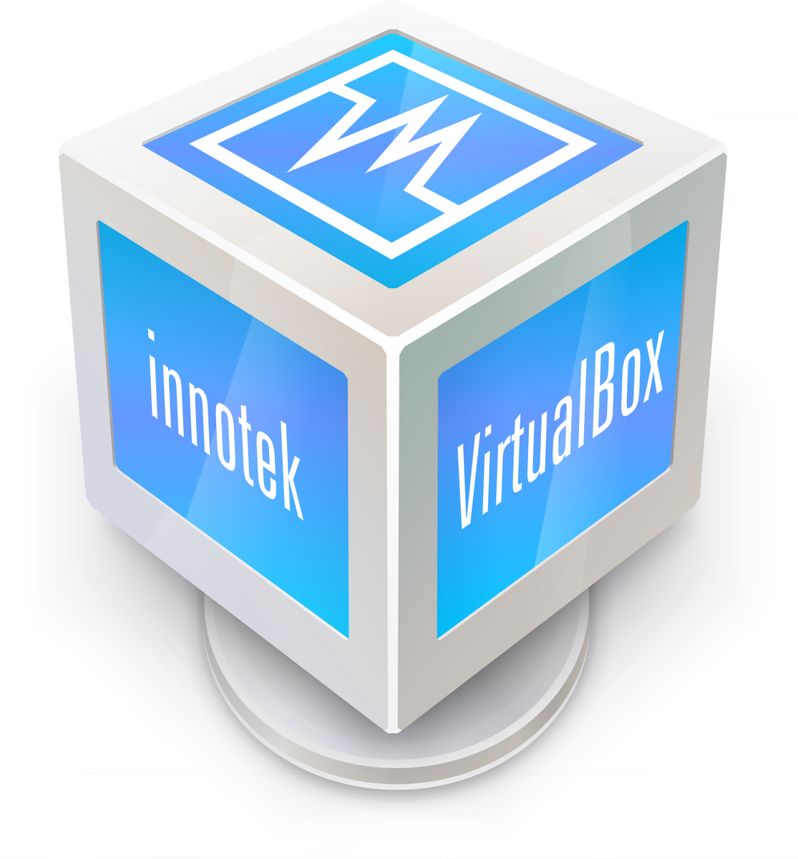
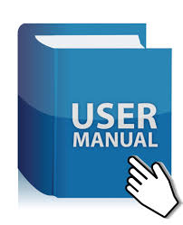

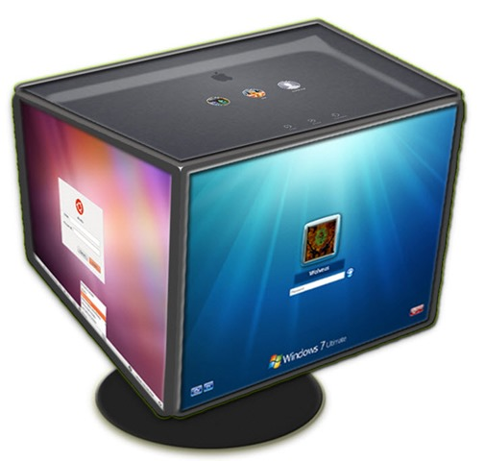


INDEX
- Introducció
- Requeriments per a la instal·lació de Virtualbox i Extension Pack
- Instal·lació del virtualbox
- Instal·lació de les maquines virtuals
- Configuració de les maquines virtuals

Introducció

El virtual box es una ferramenta per a virtualitzar sistemes operatius, o siga una maquina virtual se'n poden crear de molts tipus :Windows, Linux, Mac, solaris ....

Una maquina virtual es un software que el que fa es emular, o siga recrear un altre sistema operatiu dins de el nostre ordinador, aquestes opcions s'utilitzen quant es vol provar un altre sistema operatiu o instal·lar programes i que no s'instal·len en la maquina física, en aquest cas utilitzem virtualbos per que es multi plataforma, es gratuïta i es lliure, existeixen altres ferramentes de virtualització com:

vmware

INSTALACIO DEL VIRTUALBOX

El primer que hi hauria que saber es el tipus de arquitectura que te el teu ordinador, el comandament per a saber-ho es el següent:

uname -m
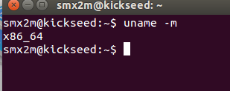

Quant ja saps quina es la arquitectura del teu ordinador el que tens que fer ara es o be nar al centre de programari i descarregar el virtualbox dels reposi toris o be anar a la pagina web oficial de virtualbox i descarregar la versió que tu necessites, en aquest cas es la versió de virtualbox 4.3.10

https://www.virtualbox.org/
1 Pagina principal de Virtualbox

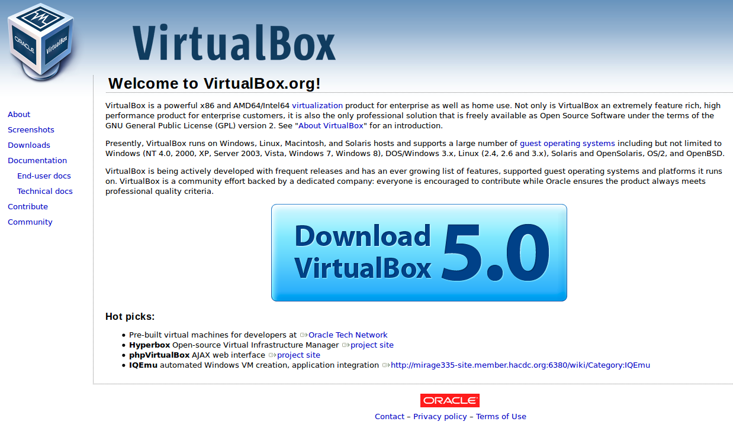

2 Després anem ha descarreges i a hi elegirem la versió que ens interessa
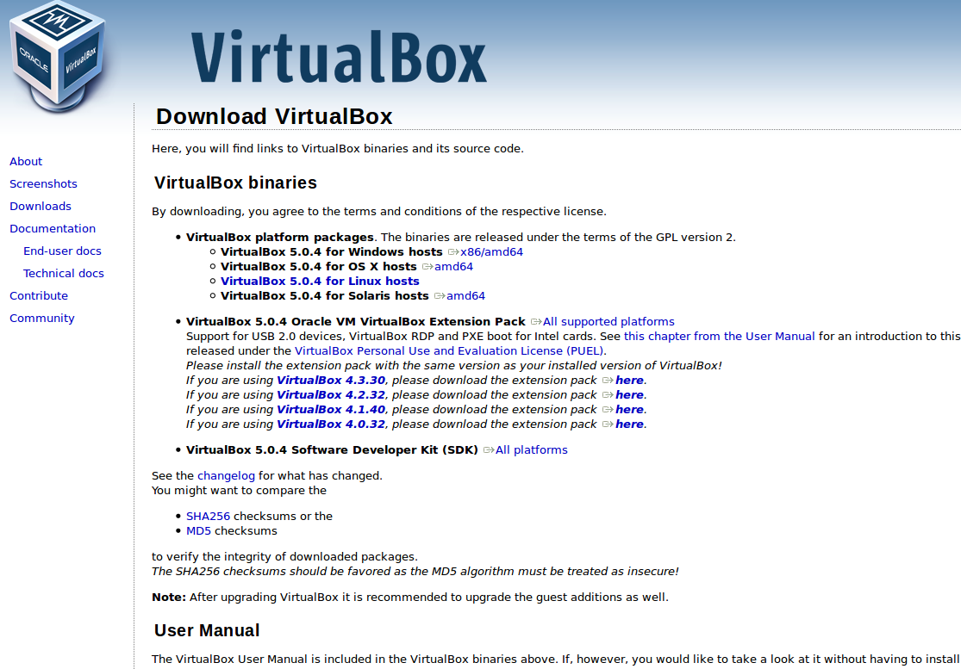

3 La descarregarem, i també descarregarem les extension Pack que es un complement de virtual box que ajudara a el funcionament de aquestes
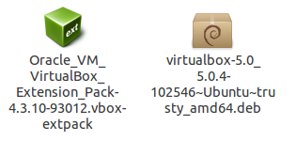

Ara el que hi ha que fer es instal·lar la maquina virtual, hi han 2 formes de instal·lar-la o per els reposi toris o per la pagina web

1 Ara ho farem des de el centre de programari,(reposi toris) el que hi ha que fer es anar al centre de programari

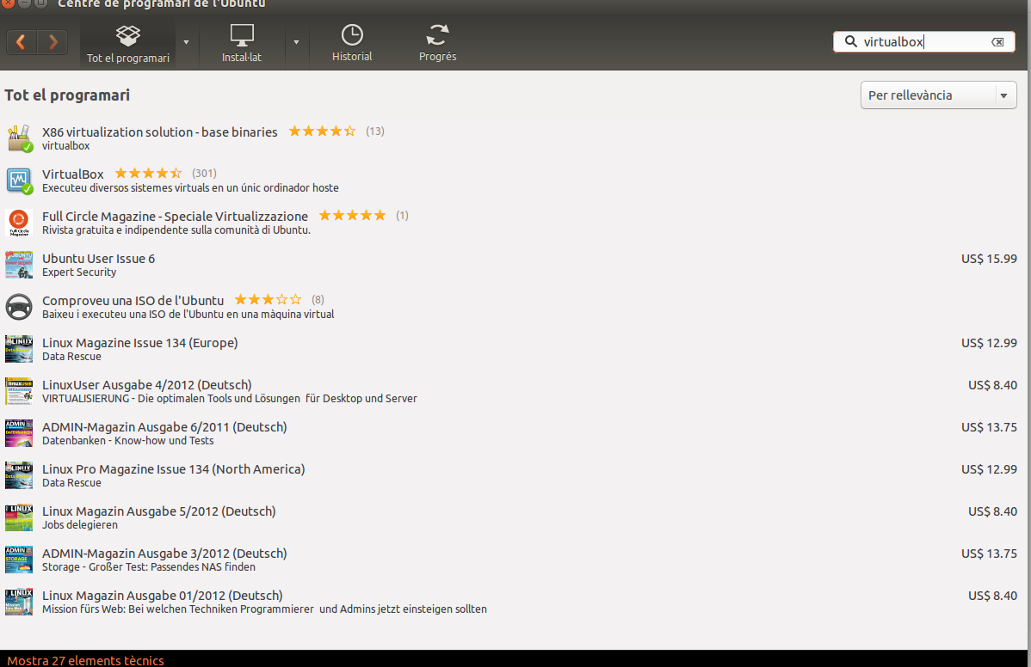
2 Buscar el virtualbox:

3 Instal·lar el virtualbox i ja esta, ja podem utilitzar-lo:

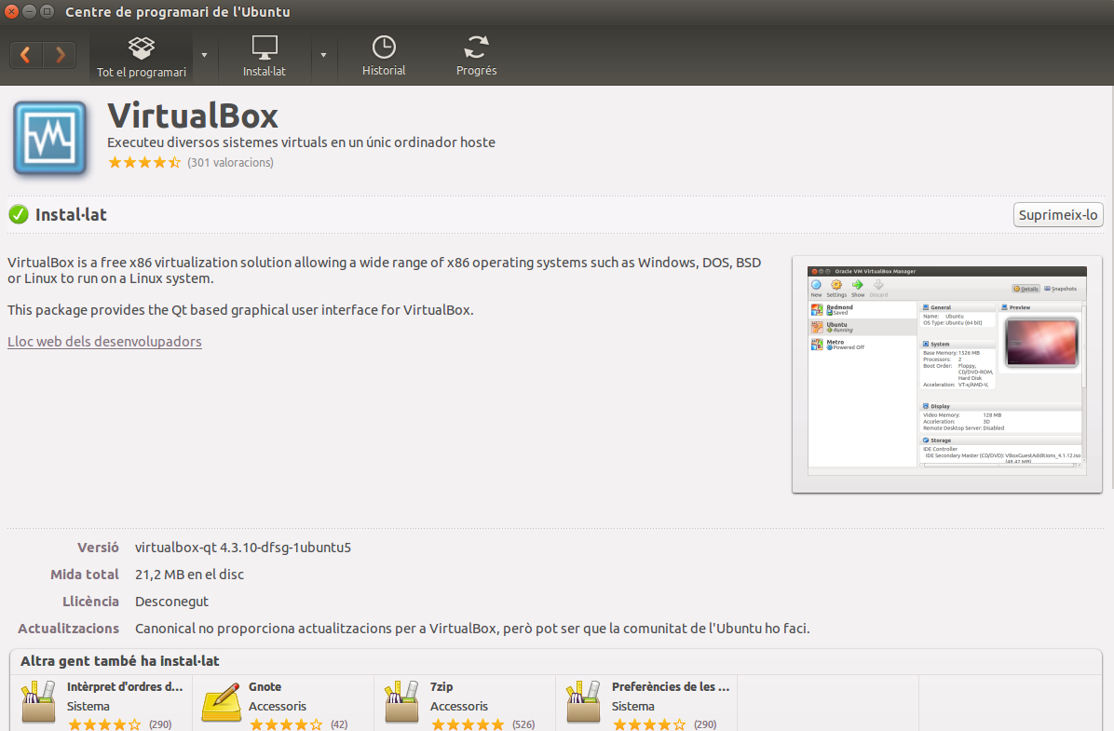

CREACIO DE LA MAQUINA

1 Obrim el arxiu que ens hem descarregat, la ISO:
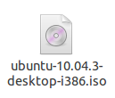

2 Després de instal·lar el virtualbox, el que hi ha que fer es crear la maquina virtual
- Cliques a el boto nou - Posem el nom i el tipus de sistema, i la arquitectura
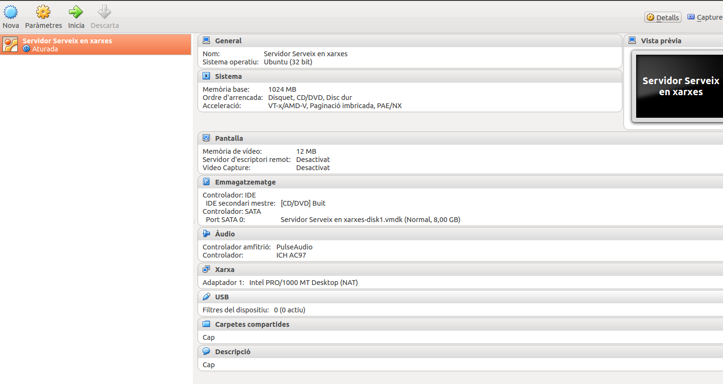
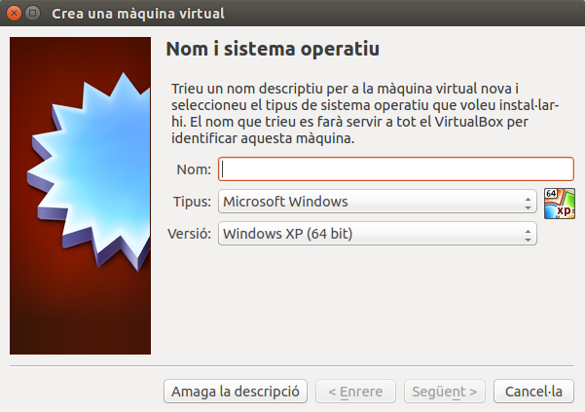

- Triem de ahon volem executar la maquina - Tries el tipus de arxiu
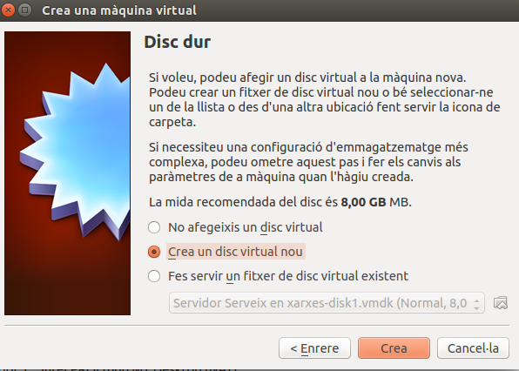
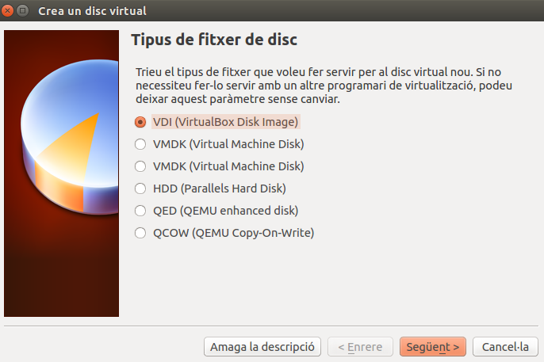

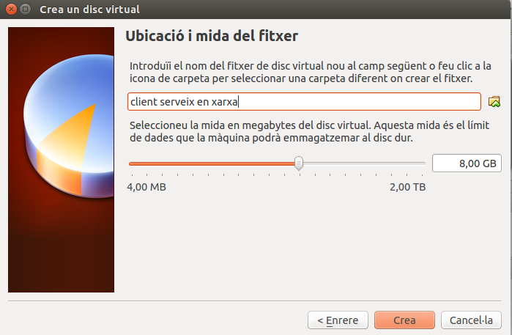
- Triem el emmagatzematge de la maquina - Triem la memòria RAM
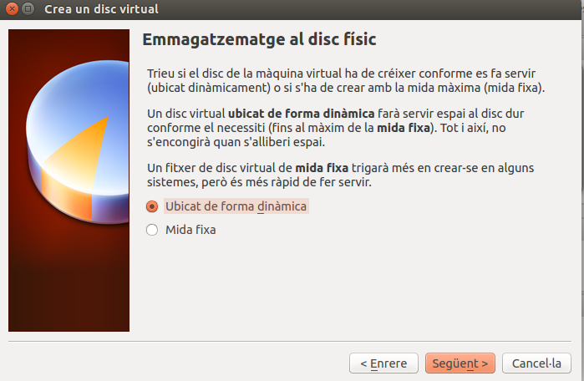

- Ja tenim la maquina virtual crea

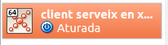

Existeixen distints tipus de archius de maquina virtual:
- VDI (VirtualBox Disk Image): Es el tipus de arxiu de unitat de disc que utiliza la VirtualBox
- VMDK (Virtual Machine Disk): Es el format de archivos utilitzats por productes de VMWare
- VHD (Virtual Hard Disk): És el format d'arxius utilitzat per productes com a Virtual-PC de Microsoft o XenServer de Citrix
- HDD (Parallels Hard Disk):Es un disc dur en paral-lel
- QED (QEMU Enhanced Disk): El format Enhanced Disk de QUEMU és un format d'arxiu antic de QEMU, un altre hipervisor de codi lliure i obert. Este format va ser dissenyat a partir de 2010 com una forma d'oferir una alternativa superior a qcow2 i altres.
- QCOW (QEMU Copy-On-Write): El format QEMU Copy On Write és el format actual de QEMU. El format qcow suporta compressió transparent basat en zlib i xifrat (este últim té defectes i no és recomanable) . Qcow està disponible en dos versions: QCOW i QCOW2.

3 Ara el que anem ha fer es descarregar el arxiu que hem descarregat abans, l' instal·lem polsant sobre ell i així ens el obri amb el virtualbox
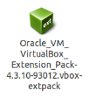

4 També necessitem un arxiu ISO que tinga el sistema operatiu que nosaltres necessitem, hi-han molts sistemes operatius suportats per virtualbox, a continuació us deixe els enllacops de descarrega de els 3 sistemes operatius mes utilitzats:

Descarregar Linux
http://www.ubuntu.com/download/desktop

Descarregar Windows
https://www.microsoft.com/es-es/software-download/windows10ISO

Descarregar Mac
http://www.hackintosh.zone/

En el nostre cas anem ha descarregar l'ubuntu10,04

INSTALACIO DE LA MAQUINA

- Ara ja podem iniciar la maquina virtual - Ara ens diu que triem el idioma de la maquina
ara devem de buscar el archiu ISO que ens
hem descarregat
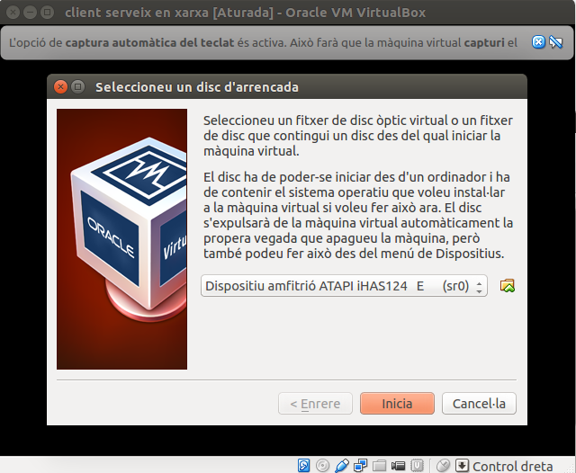
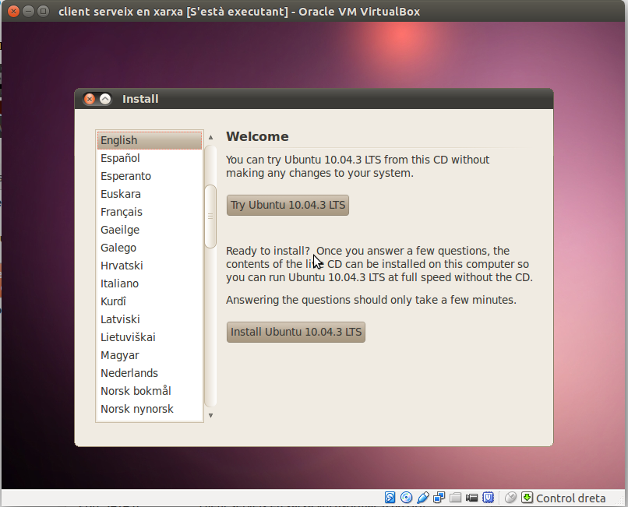

- Despres-li donem ha instal·lar - Ara anem ha elegir el idioma que volem que tinga
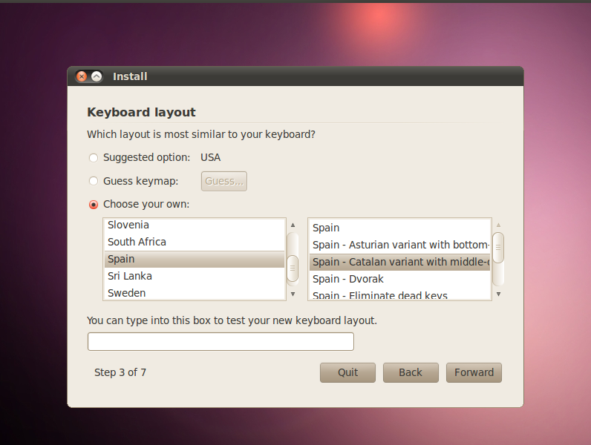

- El següent pas es triar - Ara tenim que configurar el nom contrasenya
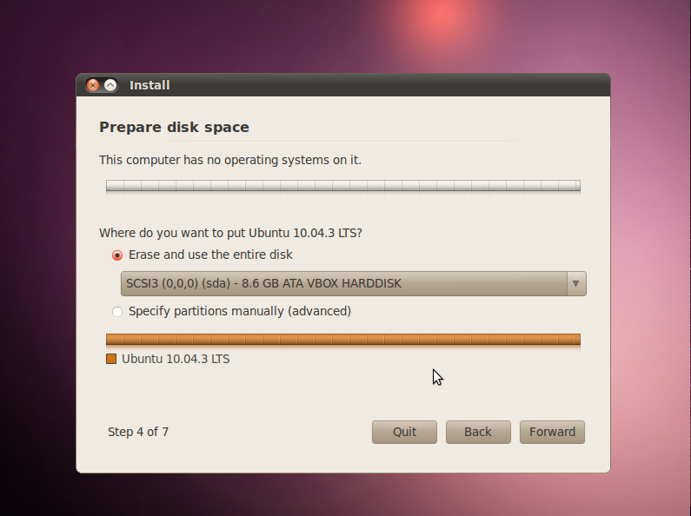
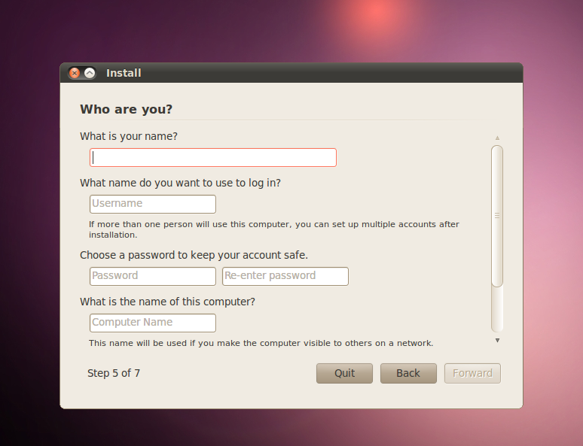

- Ací ens ofereixen les dades de la nostra maquina - Ara la maquina ja esta instal·lant-se i es
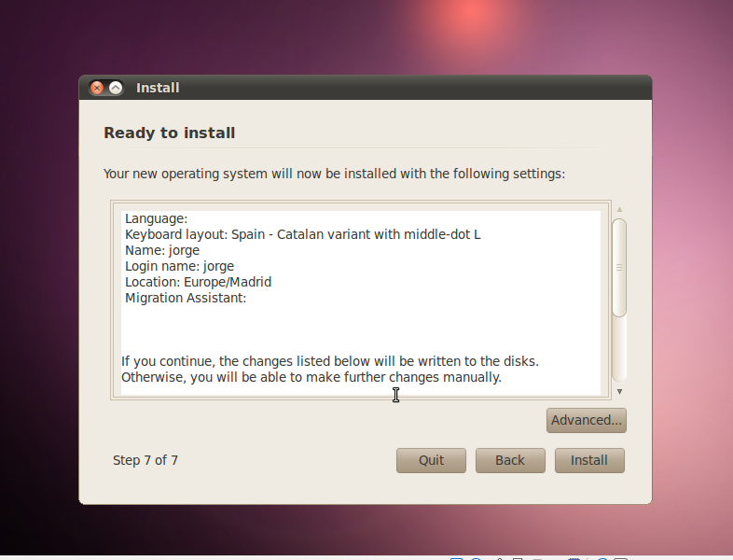
reiniciara
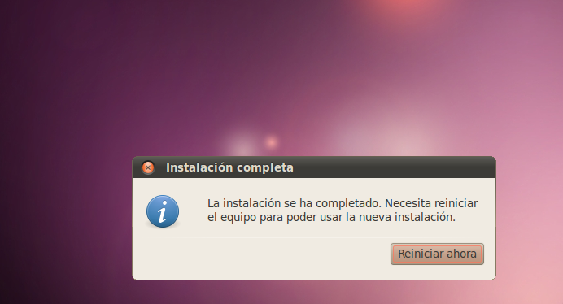

- ara la maquina ja esta instal·lada
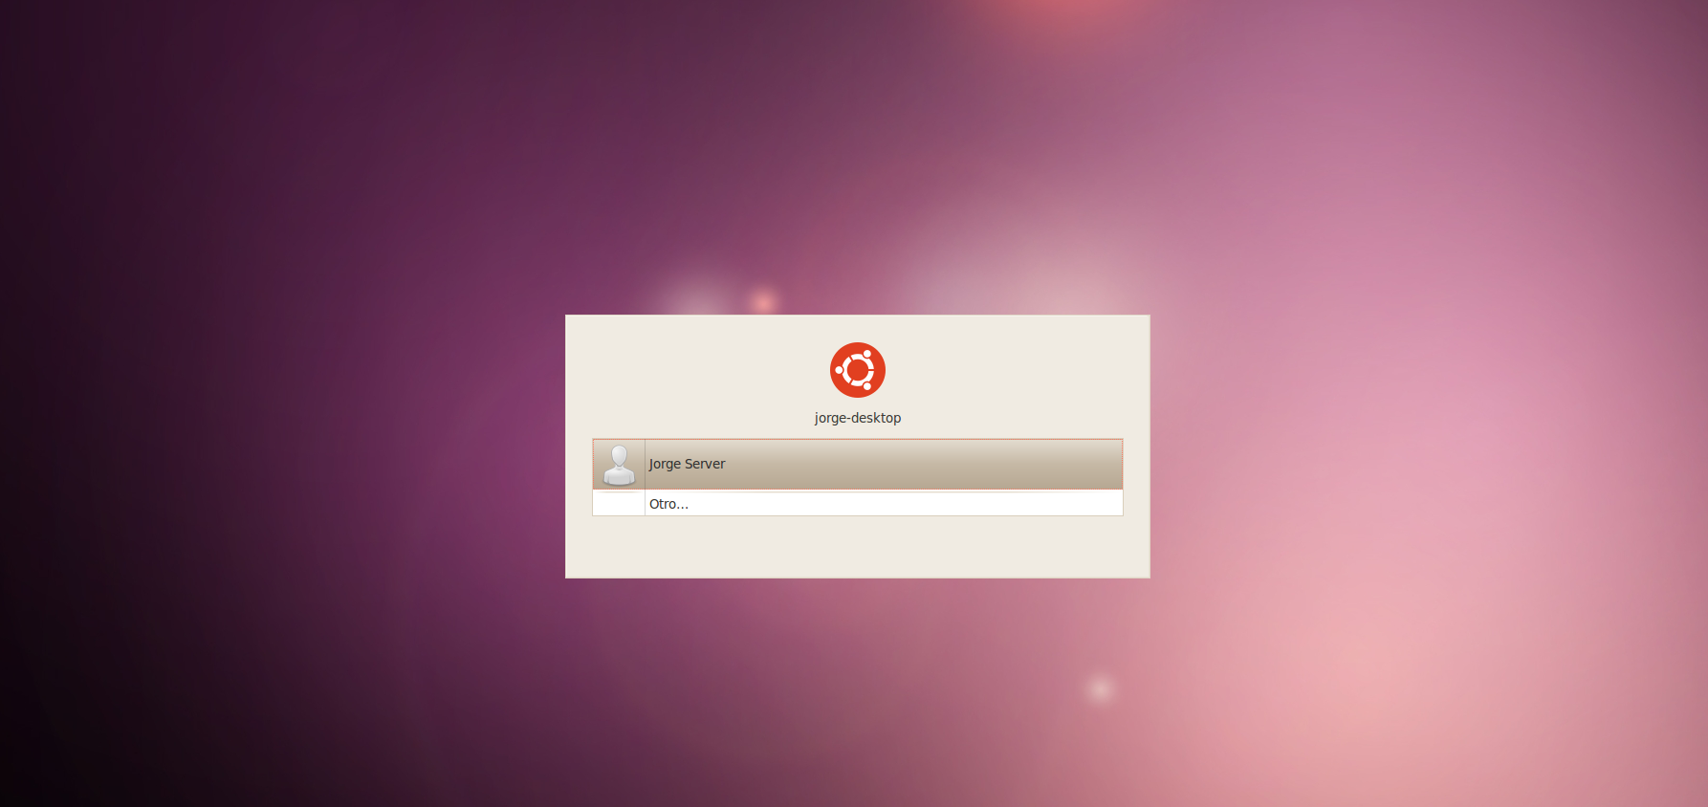

CONFIGURACIO DE LA MAQUINA

1 Per a connectar un usb, ara que ja tenim el extension Pack instal·lat el que hem de fer es parar la maquina virtual, anar ha el boto de configuració, a usb, habilitar el controlador usb i el controlador usb 2.0 i any-adir un de nou usb, també esta la opció de crear un filtre que significa que cada vegada que la maquina virtual estiga funcionant, el detectara el usb i el automonatara
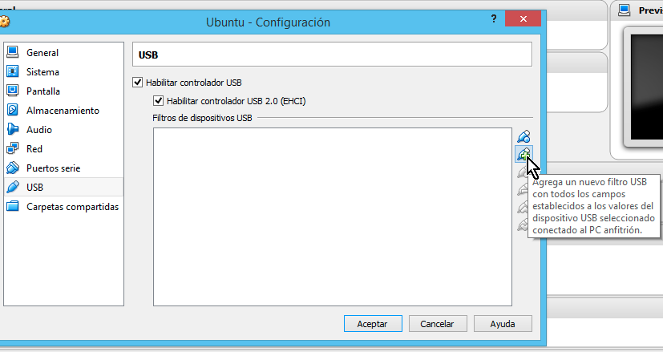

2 Per a instal-lar les Guest adittions el que hi ha que fer es anar es iniciar la maquina virtual,
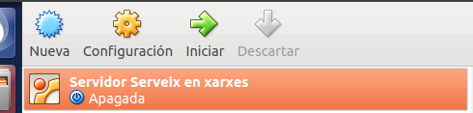

- Anar al menú dispositius i instal·lar Guest Adittions
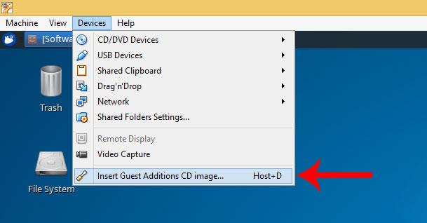

- Apareixerà un cd en la cual hi haurà que executar-lo amb la terminal i deprès reiniciar la maquina virtual per ha bore els canvis.
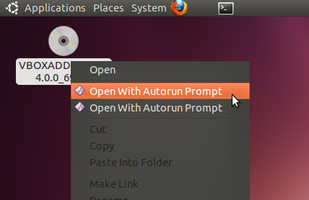
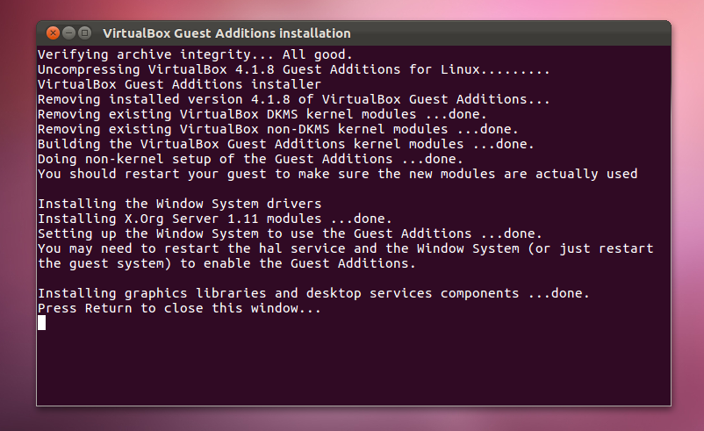

3 Ara el que anem ha fer es compartir una carpeta Tenim que anar ha paràmetres
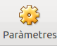

- Anem ha carpetes compartides - Añadim una nova carpeta - S'ens obre una finestra en la qual
diem la ruta de la carpeta i automonte
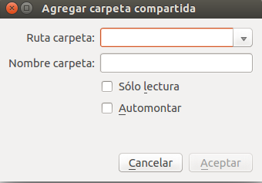
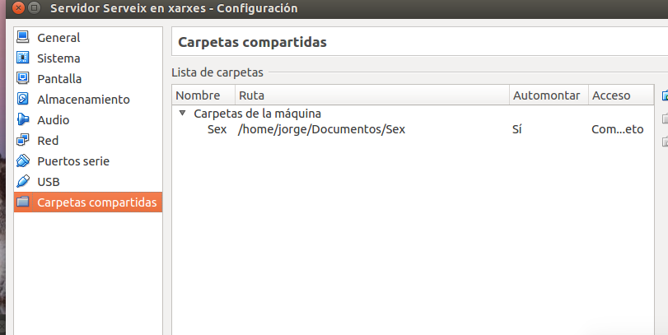
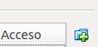

- Després acceptar i iniciar la MV - Anem a /media i la carpeta esta montada
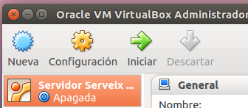
però no podem fer res en ella per a soluciona-ro
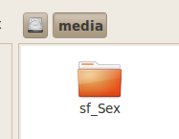

Es necessari que formem part del grup de virtualbox per a comprovaro el que hi ha que fer es :

- obrim una terminal - posem sudo gedit /etc/group - Ara busquem el grup vboxsf i s'añadim
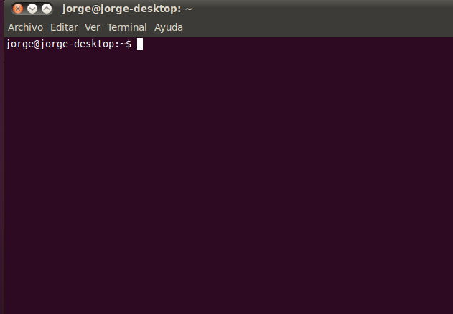
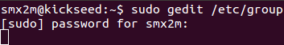
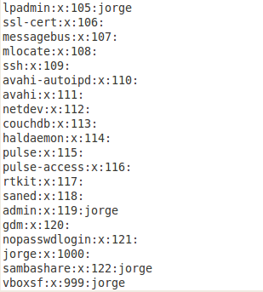

- Ara el que tenim que teclejar en la terminal els següents comandaments per a que ens monte la carpeta en la maquina virtual

sudo mkdir /media/s.e.x

- Ací especifiquem la ruta de la carpeta en la maquina Virtual

sudo mount -t vboxsf Carpeta /media/s.e.x

On diu carpeta el que hi ha que fer es emplenar amb el nom de la Carpeta de l'amfitriona i ja podem crear i borrar al nostre gust, asi esta el enllaç de la pagina dels comandaments:
http://pc-solucion.es/2013/09/26/compartir-carpetas-con-ubuntu-en-virtual-box/

4 Ara el que anem ha fer es connectar 2 maquines Virtual en Xarxa per a fero el que hi ha que fer es anar ha la configuració

- Anem ha la opció xarxa i habilitem l'objecte de la xarxa, la maquina servidor te que tindre 2 targetes de xarxa, una en xarxa interna i un altre adaptador en NAT ,el client te que tindre una targeta de xarxa en NAT per a que es puguen comunicar-se l'una amb l'altra i per ultim triem el nom de la xarxa i d'acord, i ja tenim les maquines virtual connectades entre si.
